Использование Online Test Pad платформы для эффективной организации учебного процесса по химии
Оnline Test Pad — это бесплатный и многофункциональный конструктор, позволяющий легко разрабатывать целую галерею цифровых заданий: от классических тестов и увлекательных кроссвордов до интерактивных опросов, логических игр и даже диалоговых тренажеров.
Тестирование – это не просто форма контроля, а действительно справедливый способ оценить знания. Оно уравнивает всех учеников, обеспечивая равные условия как при выполнении заданий, так и при выставлении оценок, сводя к минимуму влияние человеческого фактора. С Online Test Pad процесс создания тестов, автоматический расчет результатов и сбор статистики становятся проще и удобнее, а главное – экономят драгоценное время преподавателя.
Чтобы начать творить, достаточно пройти простую регистрацию.
С помощью этого сервиса вы сможете создавать:
- Тесты любой сложности: с выбором одного или нескольких ответов, вводом числовых или текстовых данных, ответами в свободной форме, заданиями на установление последовательности и соответствия, а также на заполнение пропусков.
- Опросы и анкеты: для сбора мнений и обратной связи.
- Кроссворды: для закрепления терминологии и лексики.
- Логические игры: для развития критического мышления.
- Диалоговые тренажеры: для отработки навыков общения и применения знаний на практике.
Применение разнообразных форматов заданий открывает перед педагогом широкие возможности. Это не просто способ оценить знания учеников, но и ценный инструмент для их целенаправленной подготовки к предстоящим аттестациям, будь то зачеты, контрольные или итоговые экзамены.
Онлайн-платформа "Online Test Pad" также позволяет оперативно оценить, насколько хорошо усвоен новый материал по пройденной теме, прямо в ходе урока. К тому же, платформа предлагает уже готовые тестовые задания по различным дисциплинам, что значительно упрощает подготовку к занятиям.
Особо стоит отметить функционал конструктора тестов. Возможность добавлять изображения как к самим вопросам, так и к вариантам ответов делает учебные задания более наглядными и интересными. А для тестов на установление соответствия или порядка следования элементов предусмотрена удобная функция перетаскивания, делающая процесс выполнения заданий более интерактивным.

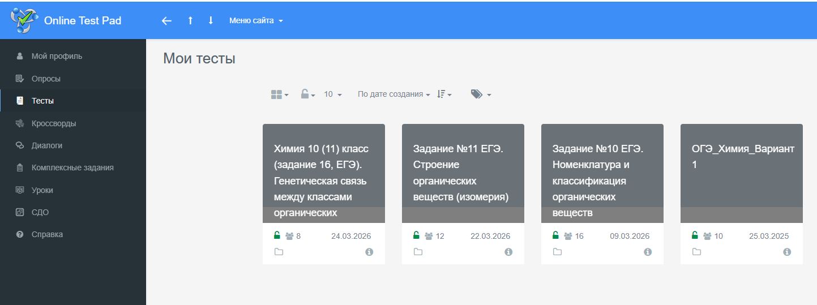
Учащиеся после выполнения тестов сразу могут видеть свои результаты. Активность тестируемых фиксируется в личном кабинете педагога в разделе статистика.

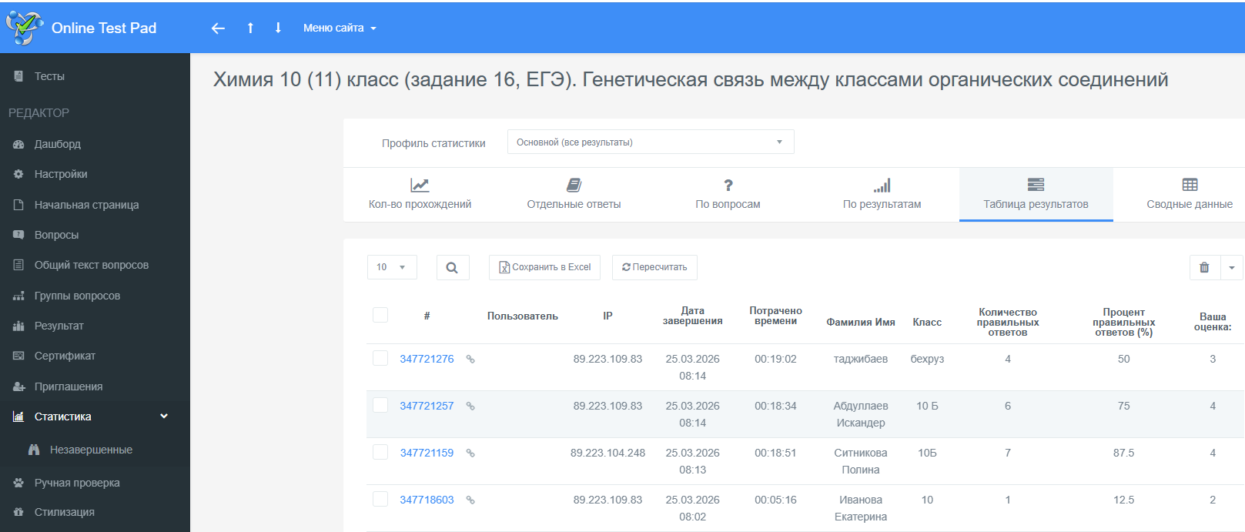

Анализ результатов предоставляется в разных форматах: таблица с указанием данных участника, процентом выполнения и оценкой; таблица с подробными результатами ответов на каждое задание; статистика отдельно по каждому вопросу и участнику; диаграммы по оценкам, по количеству правильных ответов и по процентам. По каждому тесту можно получить статистику ответов (по отдельности или по всем результатам сразу), которую можно также загрузить в формате Excel.
Еще один плюс сервиса Online Test Pad – возможность скачать созданные тесты для распечатки или использования в компьютерном классе без доступа к сети Интернет.
Использование в разных вариантах такой игровой технологии как кроссворд, позволяет развивать, не только познавательные и интеллектуальные способности обучающихся, но и эмоционально-волевые, регулятивные, и личностные качества необходимые для успешной реализации в основной учебной деятельности. Отгадывание кроссворда позволяет использовать все уровни усвоения знаний: от воспроизводящей деятельности к главной цели – творческо-поисковой деятельности.
Сервис Online Test Pad позволяет учителю легко создавать кроссворды. В конструкторе кроссвордов предусмотрено большое количество различных настроек. Он обладает интуитивно понятным интерфейсом и позволяет пользователю создавать кроссворды различного размера и формы.
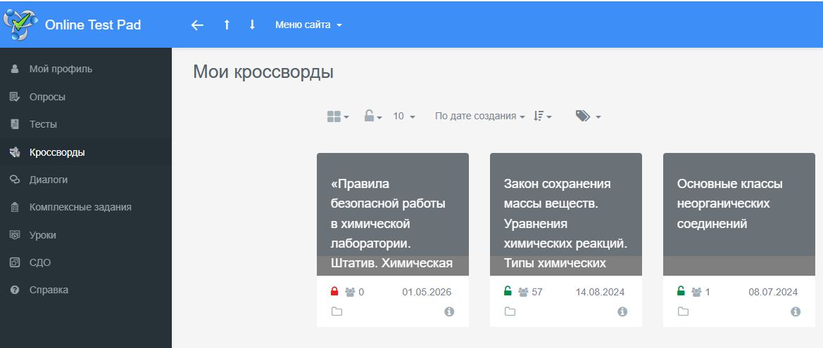
Конструктор предлагает несколько видов кроссвордов:
- классический кроссворд;
- сканворд (скандинавский кроссворд);
- японский кроссворд;
- цветной японский кроссворд;
- филворд (венгерский кроссворд);
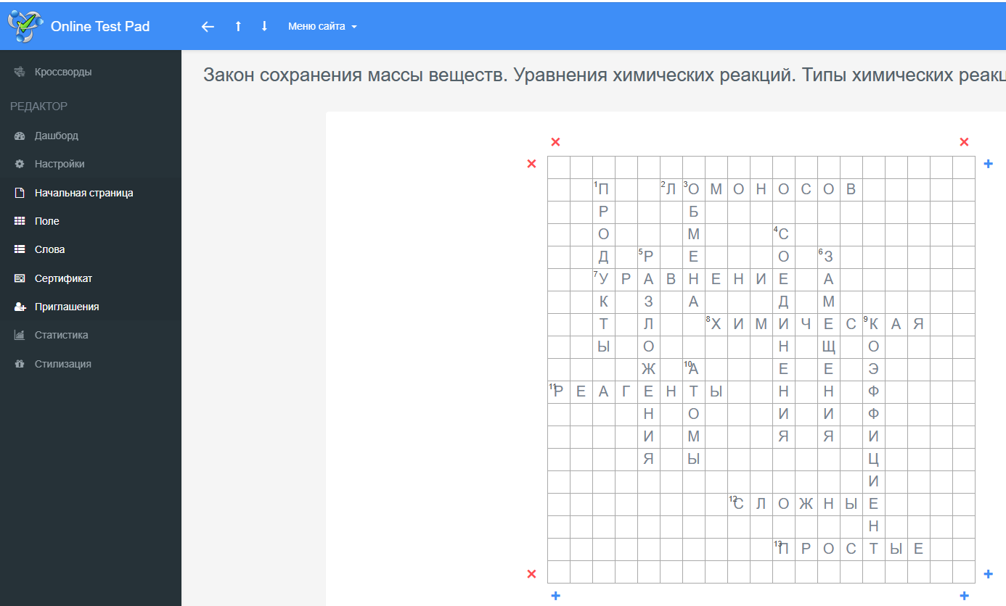

Анализ результатов обучающихся предоставляется в разных форматах и после завершения работы ребята видят свой результат. Есть возможность установить в настройках показ правильных ответов, проанализировать свои ошибки. Учитель также имеет возможность детально увидеть работу ученика.
Таким образом, если у вас уже есть определённые навыки работы с Online Test Pad, смело используйте его для организации учебного процесса. Как показывает практика, сервис Online Test Pad действительно здорово упрощает жизнь учителям. Он берет на себя рутинную проверку домашних заданий, контрольных и самостоятельных работ, освобождая время для более важных вещей прямо на уроках. А для учеников это отличная возможность попробовать себя в самых разных заданиях – по форме, содержанию и сложности. Это помогает им не терять интерес к учебе и делает уроки более увлекательными. Конечно, потенциал этой платформы огромен, и нам еще предстоит многое открыть и освоить. Но ведь работа учителя – это постоянное творчество и поиск нового. И сам учитель, по сути, всегда остается учеником. Желаю всем успехов в этом увлекательном пути!

Литература:
- Online Test Pad – замечательный конструктор тестов на русском языке [Электронный ресурс]. URL: http://didaktor.ru/online-test-pad-zamechatelnyj-konstruktor-testov-na-russkom-yazyke/
- Как создавать кроссворды и сканворды в Online Test Pad [Электронный ресурс]. URL: http://didaktor.ru/kak-sozdat-krossvordy-i-skanvordy-v-online-test-pad/

